华北水利水电大学

North China University of Water Resources and Electric Power
20 22 ——20 23学年
第 1 学期

课 程 程序设计实习

题 目（用户生活交费管理系统）

院 系 信息工程学院
专 业 人工智能
学 号 202117402
姓 名 王一帆
指 导 教 师 翟丽平

2022年 12月 30 日

目 录

用户生活交费管理系统 1
第1章 系统描述 1
1.1系统概述 1
第2章 系统设计 2
2.1 概要设计 2
2.2 详细设计 2
2.2.1 数据读入模块设计 2
2.2.2添加模块设计 2
2.2.3 删除模块设计 2
2.2.4修改模块设计 2
2.2.5浏览模块设计 2
2.2.6计算模块设计 2
2.2.7保存模块设计 2
第3章 系统实现 3
3.1登录界面 3
3.2 数据读入模块功能 3
3.3 添加模块功能 3
3.4 删除模块功能 3
3.5 修改模块功能 3
3.6 浏览模块功能 3
3.7 计算模块功能 3
3.8 保存模块功能 3
第4章 总结与展望 4
4.1 设计总结 4
4.2 设计展望 4

用户生活交费

第1章 系统描述

1.1系统概述
本系统是一个用户水电费交费管理系统
功能：这个系统是一个用户管理系统，可以用来管理和维护用户信息。主程序定义了一个结构体类型 struct user，表示一个用户的信息，包括用户名、用户ID、用水量、用电量和金额。然后主程序定义了一个无穷循环，在循环中显示出菜单并询问用户输入操作的编号。用户输入的编号决定了执行的操作。
主程序中定义了几个函数，分别是 add、delete_、alter、display、save、m_fee 和 m_user。
add 函数用于添加新用户，它会询问用户输入新用户的姓名、ID、用水量和用电量，然后计算金额并将新用户的信息存储到数组中。
delete_ 函数用于删除用户，它会显示所有用户的信息，然后询问用户输入要删除的用户的编号，并从数组中删除该用户的信息。
alter 函数用于修改用户信息，它会显示所有用户的信息，然后询问用户输入要修改的用户的编号，并询问用户输入新的用户信息。
display 函数用于显示所有用户的信息。
save 函数用于将用户信息保存到文件中。它会打开一个文件，将用户信息写入文件，然后关闭文件。
m_fee 函数用于管理收费。它会提示用户输入水费和电费的单价，然后将这些信息存储到全局变量 w 和 e 中，以供 add 函数使用。
m_user 函数用于管理用户。它会显示用户管理菜单，询问用户选择要执行的操作，并根据用户的选择调用相应的函数。
满足的社会需求：通常，居民用户的水电费交费是由特定的组织或公司负责的。这些组织或公司需要跟踪和管理每个居民用户的水电费用情况，以确保所有用户都能及时交费。这样的系统可以帮助组织或公司更好地管理居民用户的水电费交费信息，从而满足社会的需求。例如，它可以帮助组织或公司更快捷地查找、添加、修改和删除用户信息，从而提高工作效率。此外，它还可以帮助组织或公司更好地了解居民用户的水电费交费情况，并根据这些信息提供更好的服务。例如，公司可以利用用户管理系统跟踪居民用户的交费历史，从而为用户提供帮助和支持。

第2章 系统设计

2.1 概要设计
开始

用户管理
收费管理
退出

显示用户信息
添加用户
退出
修改用户信息
删除用户信息
用户费用信息查询
总电费
总费用
退出
总水费

2.2 详细设计

2.2.1 数据读入模块设计

功能介绍描述：通过以User命名的文件将用户的名字，ID，用水量，用电量读入。

具体功能模块框图 流程图
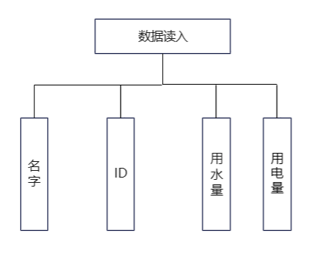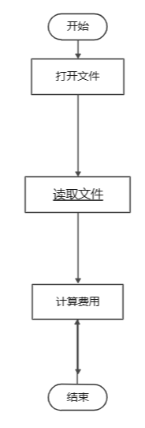

2.2.2添加模块设计
功能描述：可选择要添加的用户数量，然后添加用户的姓名，ID，用水量，用电量。
具体功能模块框图 流程图
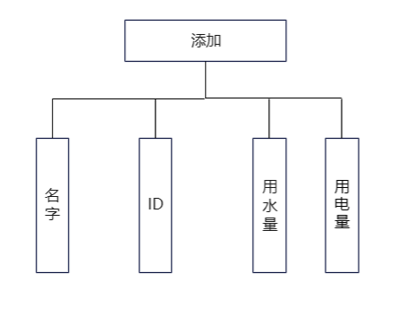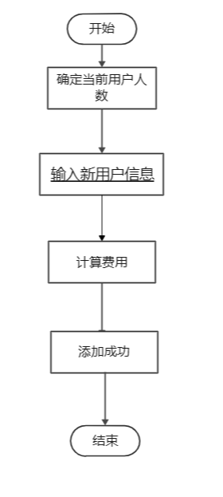

2.2.3删除模块设计
功能描述：显示所有用户信息及编号，通过删除用户对应的编号将其删除。

具体功能模块框图 流程图
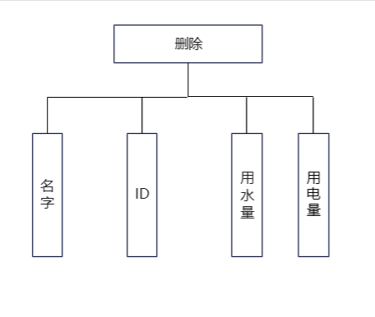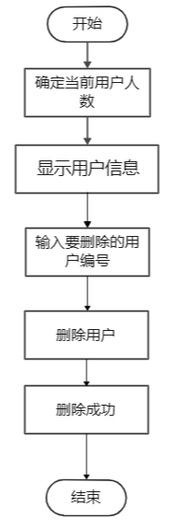

2.2.4修改模块设计
功能描述：可以通过输入用户的姓名修改其ID，用水量，用电量。

具体功能模块框图 流程图
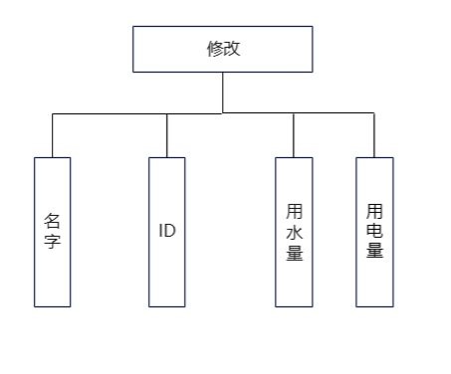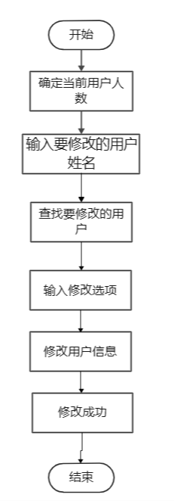

2.2.5浏览模块设计
功能描述：显示所有用户姓名，ID，用水量，用电量。

具体功能模块框图 流程图
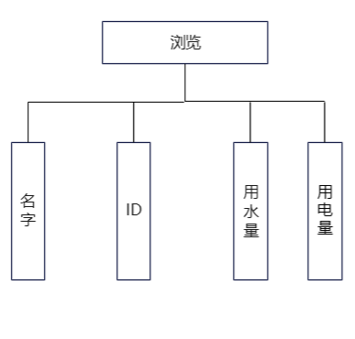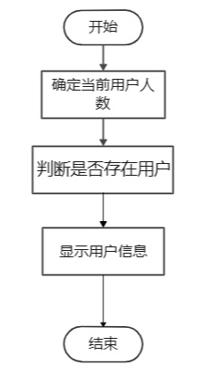

2.2.6计算模块设计
功能描述：通过文件中的用水量和用电量自动计算出每位用户的水费和电费以及所有用户的总水费，总电费和总费用。

具体功能模块框图 流程图
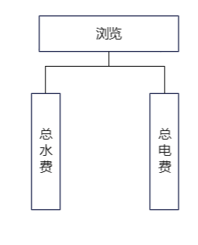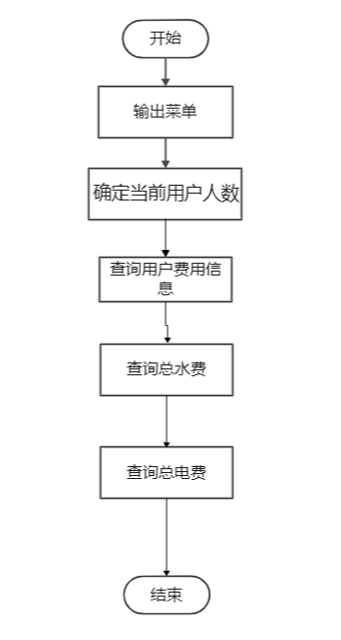
2.2.7 保存模块设计
具体功能模块框图 流程图
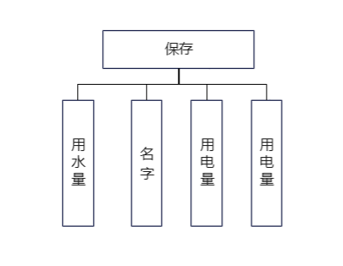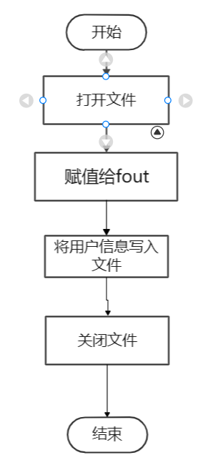

第3章 系统实现

3.1登录界面

登录界面主要包括用户管理和收费管理两大部分，并且这两部分的操作比较简单，使得界面友好易用。
功能：给出管理员的功能选择提示界面，根据选项调用相应函数。
输入：管理员输入要进行操作的数字选项。
处理：
①接收管理员输入的操作选项。
②系统根据管理员输入的操作选项调用相应的功能函数。
③显示相应函数的操作过程和结果。
输出：管理员选项对应的函数的执行结果

实现代码：int main(){
int choice = 0;
int n = 0;
FILE* fin;
fin = fopen(USER_FILE, "r");
if (!fin) {
printf("打开文件失败，请检查文件是否存在或者文件名是否正确。\n");
exit(1); //程序已退出，但未正常结束
}
// 从文件中读取用户信息
while (!feof(fin)) //fin 所指向的文件未到达末尾时继续执行
{
fscanf(fin, "%s%s%lf%lf", u[n].name, u[n].ID, &u[n].water, &u[n].electricity);
u[n].money = (u[n].water) * w + (u[n].electricity) * e;
n++;
}
fclose(fin);
//循环执行用户操作
while (choice != 3) {
printf("1. 用户管理\n");
printf("2. 收费管理\n");
printf("3. 退出程序\n");
printf("请选择要执行的操作：");
scanf("%d", &choice);
switch (choice) {
case 1:
m_user();
break;
case 2:
m_fee();
break;
case 3:
return 0;
default:
printf("无效的选择，请重新选择。\n");
break;
}
}
return 0;
}

主界面功能选择界面效果图
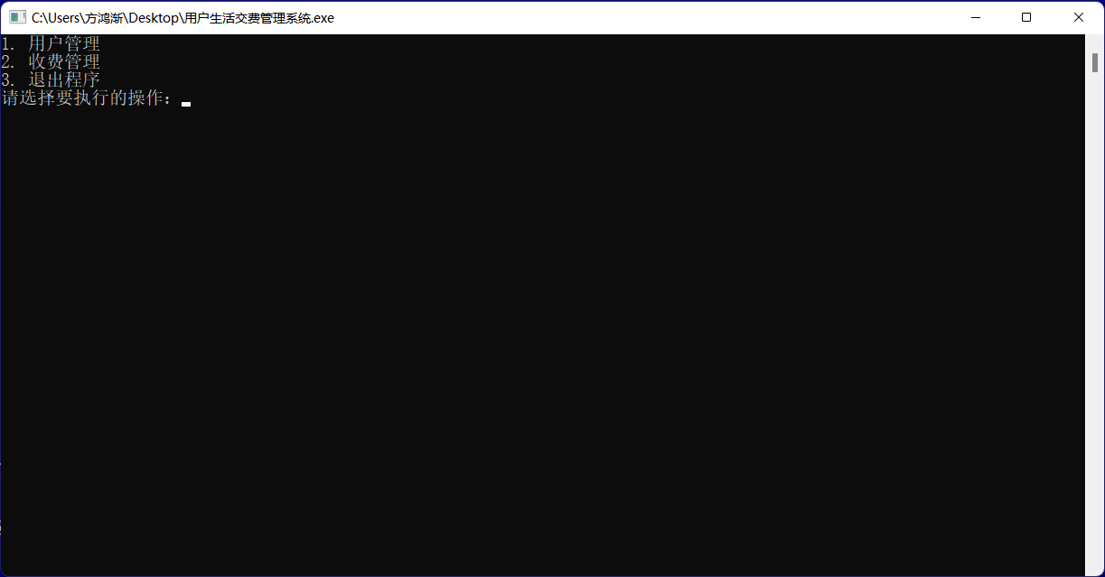

用户管理界面有个6功能选项。收费管理界面有5个功能选项。
具体设计如图分界面功能选择界面效果图

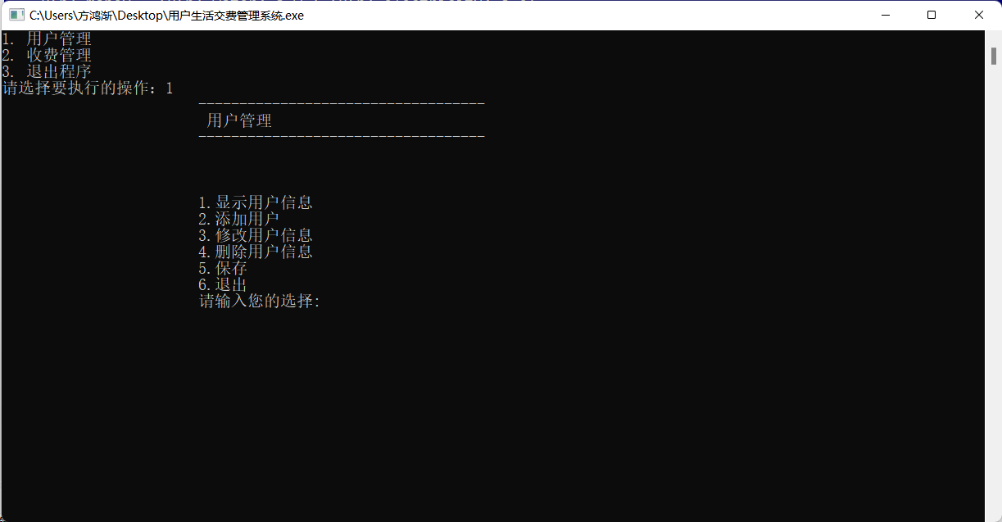
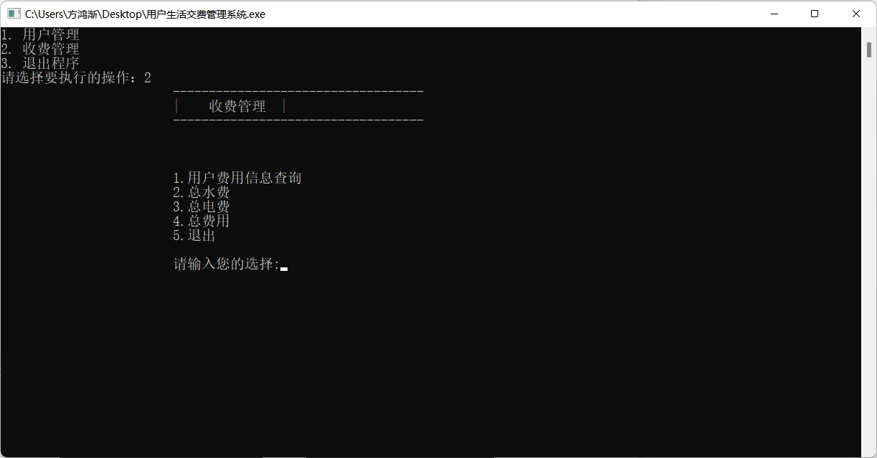

3.2 数据读入模块功能
功能描述：通过以User命名的文件将用户的名字，ID，用水量，用电量读入。
实现代码：int choice = 0;
int n = 0;
FILE* fin;
fin = fopen(USER_FILE, "r");
if (!fin) {
printf("打开文件失败，请检查文件是否存在或者文件名是否正确。\n");
exit(1);
}
while (!feof(fin)) {
fscanf(fin, "%s%s%lf%lf", u[n].name, u[n].ID, &u[n].water, &u[n].electricity);
u[n].money = (u[n].water) * w + (u[n].electricity) * e;
n++;
}
fclose(fin);
运行结果：
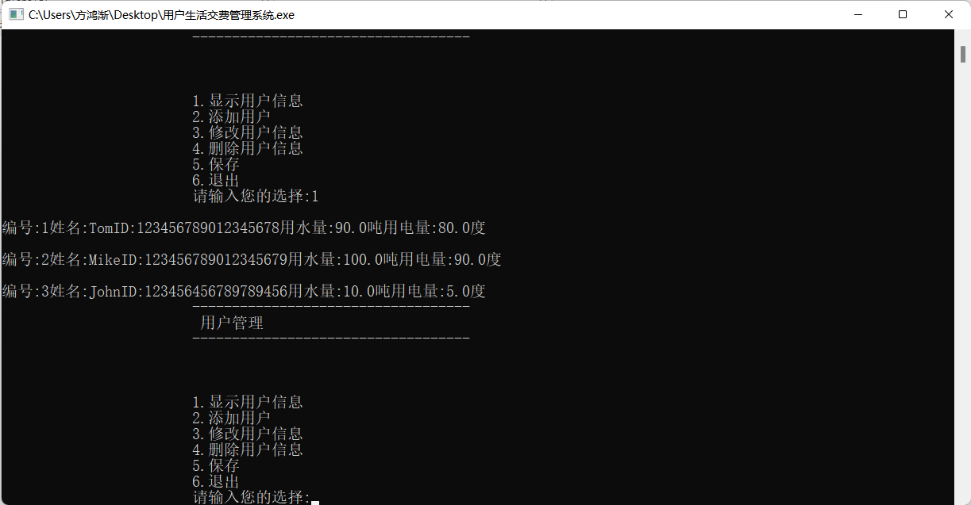

3.3 添加模块功能
功能描述：可选择要添加的用户数量，然后添加用户的姓名，ID，用水量，用电量。这个函数的作用是为你的程序添加新用户。在这个函数中，首先会使用一个循环找到结构体数组 u 中的第一个空位置（即结构体的 money 字段为 0）。然后，程序会提示用户输入新用户的信息，并将这些信息存储到结构体数组中。最后，程序会计算新用户的费用，并输出一条消息表示添加成功。
实现代码：void add(){
int n; /*确定当前用户的人数*/
for(n=0;n<100;n++)
if(u[n].money==0) break;
printf("\t\t\t请输入新用户的姓名:");
scanf("%s",u[n].name);
printf("\t\t\t请输入新用户的ID(18位):");
scanf("%s",u[n].ID);
printf("\t\t\t请输入新用户的用水量:");
scanf("%lf",&u[n].water);
printf("\t\t\t请输入新用户的用电量:");
scanf("%lf",&u[n].electricity);
u[n].money=(u[n].water)*w+(u[n].electricity)*e;
printf("\n添加成功!\n");
}
运行结果：
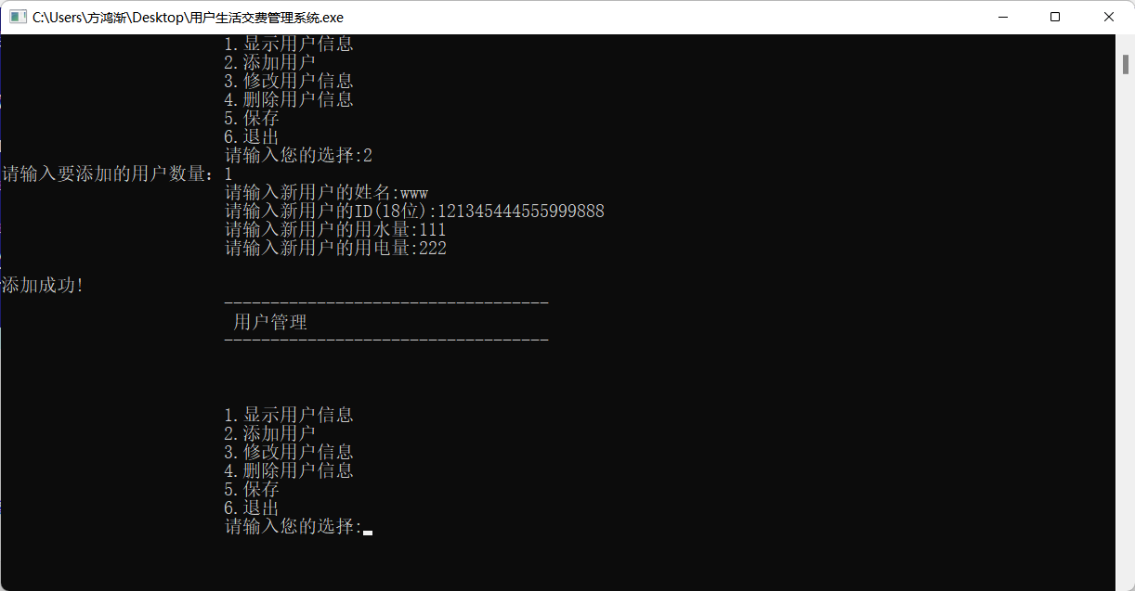

3.4 删除模块功能
功能描述：显示所有用户信息及编号，通过删除用户对应的编号将其删除。
这个函数的作用是删除你的程序中的某个用户。在这个函数中，首先会使用一个循环找到结构体数组 u 中的第一个空位置（即结构体的 money 字段为 0），并将这个位置的下标赋值给变量 n。然后，程序会调用函数 display 来显示所有用户的信息，并提示用户输入要删除的用户的编号。接下来，程序会使用另一个循环来遍历结构体数组，将要删除的用户之后的所有用户的信息依次向前移动一位，直到遍历完整个数组。最后，如果要删除的用户是数组中的最后一个用户，则将其 money 字段赋值为 0；否则，将最后一个用户的信息覆盖到删除的用户的位置。
优化：删除模块中通过strcpy将被删除用户的下一位用户的信息复制到被删除用户中实现删除功能，要删除最后一位用户则将空信息复制到被删用户中，应控制文件中的人数少于数组长度。
实现代码：void delete_(){
int n,i,j;
for(n=0;n<100;n++)
if(u[n].money==0) break;
display();
printf("\n\t\t\t请输入要删除用户对应的编号:");
scanf("%d",&i);
for(j=i-1;j<n;j++){
strcpy(u[j].name,u[j+1].name);
strcpy(u[j].ID,u[j+1].ID);
u[j].money=u[j+1].money;
u[j].water=u[j+1].water;
u[j].electricity=u[j+1].electricity;
}
if (j == n - 1) { // 如果是最后一个用户，将其 money 值赋为 0
u[j].money = 0;
} else {
strcpy(u[j].name, u[j+1].name);
strcpy(u[j].ID, u[j+1].ID);
u[j].money = u[j+1].money;
u[j].water = u[j+1].water;
u[j].electricity = u[j+1].electricity;
} //这样，如果 j 是最后一个用户，则不会访问越界的内存。
printf("\n删除成功!\n");
}
运行结果：
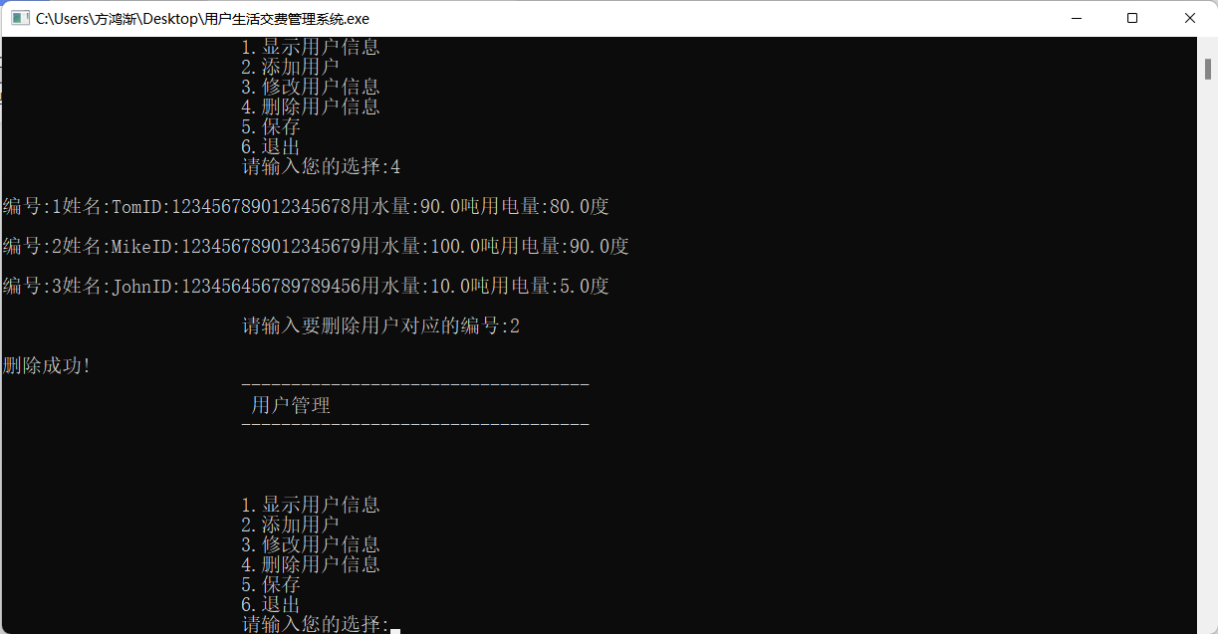

3.5修改模块功能
功能描述：可以通过输入用户的姓名修改其ID，用水量，用电量。
这段代码实现了用户的修改功能。首先，程序会询问用户输入要修改信息的用户的姓名。然后程序会在用户数组中查找是否有这个用户。如果有，程序会显示出可供修改的信息的选项，并询问用户输入要修改的信息的编号。根据用户的选择，程序会修改相应的信息。例如，如果用户选择 1，则程序会询问用户输入新的 ID，并将其赋值给该用户的 ID。如果用户选择 2，则程序会询问用户输入新的 用水量，并将其赋值给该用户的 用水量。如果用户选择 3，则程序会询问用户输入新的用电量，并将其赋值给该用户的 用电量。如果用户选择 4，则程序会结束修改操作。如果在用户数组中没有找到该用户，程序会提示用户可以注册新用户。
实现代码：void alter()
{
char name[10];
int n; /*确定当前用户的人数*/
int i;
printf("\t\t\t请输入您的姓名:");
scanf("%s",name);
for(n=0;n<100;n++)
if(u[n].money==0) break;
for(i=0;i<n;i++)
if(strcmp(u[i].name,name)==0)
{
int choice;
printf("\n\t\t\t1.修改ID\n\t\t\t2.修改用水量\n\t\t\t3.修改用电量\n\t\t\t4.退出\n");
printf("\n\t\t\t请输入您的选择:");
scanf("%d",&choice);
switch(choice)
{
case 1:
printf("\n\t\t\t请输入ID:");
scanf("%s",u[i].ID);
break;
case 2:
printf("\n\t\t\t请输入用水量:");
scanf("%lf",&u[i].water);
break;
case 3:
printf("\n\t\t\t请输入用电量:");
scanf("%lf",&u[i].electricity);
break;
case 4:
break;
default:
printf("无效的选择，请重新选择。\n");
break;

}
printf("\n修改成功!\n");
break;
}
if(i==n)
printf("\n\t\t\t没有此用户,您可以选择注册新用户!\n");
}
运行结果：
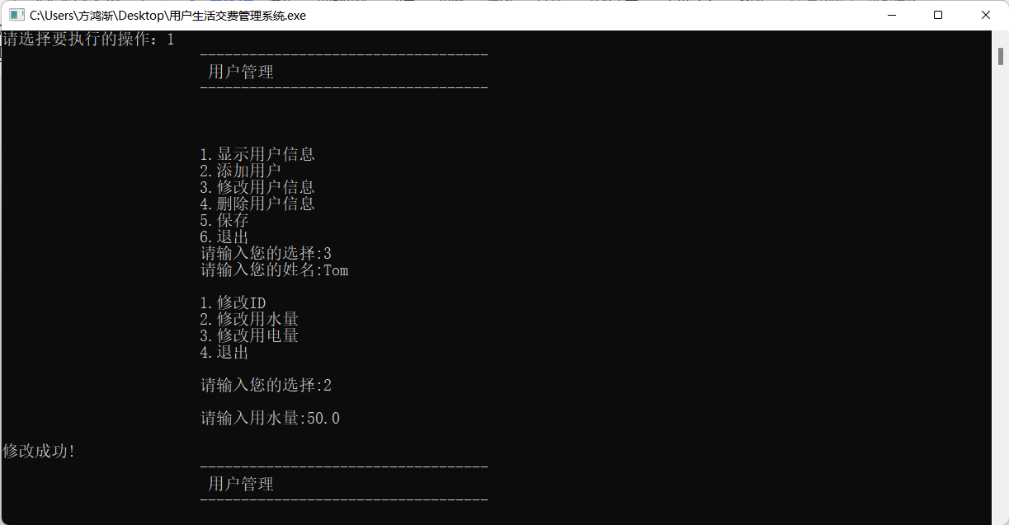

3.6浏览模块功能
功能描述：显示所有用户姓名，ID，用水量，用电量。
这个函数的作用是为你的程序添加新用户。在这个函数中，首先会使用一个循环找到结构体数组 u 中的第一个空位置（即结构体的 money 字段为 0）。然后，程序会提示用户输入新用户的信息，并将这些信息存储到结构体数组中。最后，程序会计算新用户的费用，并输出一条消息表示添加成功。
实现代码：
void display(){
int n; /*确定当前用户的人数*/
int i;
for(n=0;n<100;n++)
if(u[n].money==0) break;
if(n==0)
printf("系统无用户,需要添加!\n");
else
for(i=0;i<n;i++)
printf("\n编号:%d姓名:%sID:%s用水量:%.1f吨用电量:%.1f度\n",i+1,u[i].name,u[i].ID,u[i].water,u[i].electricity);
}
运行结果：
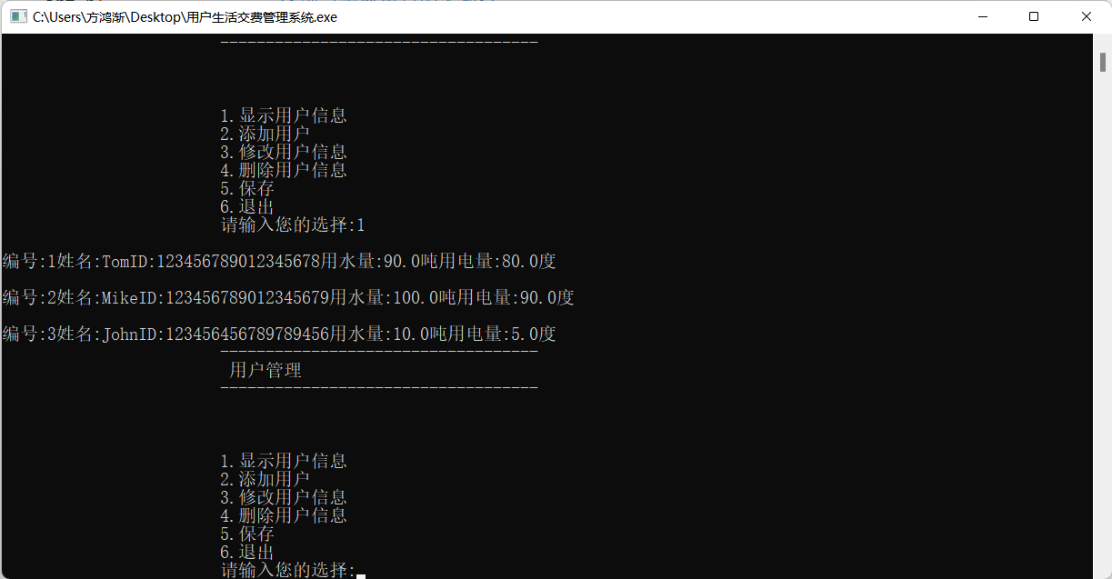

3.7计算模块功能
功能描述：通过文件中的用水量和用电量自动计算出每位用户的水费和电费以及所有用户的总水费，总电费和总费用。
这个代码片段是用来保存用户信息的。它通过调用 fopen 函数打开一个文件 "User.txt"，并以写的方式打开。然后，它会循环遍历所有的用户信息，直到遇到 money 值为 0 的用户为止。对于每个用户，它都会使用 fprintf 函数将用户的姓名、ID、用水量和用电量写入文件中。注意，在每个字段之间使用了制表符 "\t"。最后，它使用 fclose 函数关闭文件。
实现代码：
void m_fee()
{
int n, i,choice=0;

double w_sum=0,e_sum=0;

printf("\t\t\t-----------------------------------\n");
printf("\t\t\t| 收费管理 |\n");
printf("\t\t\t-----------------------------------\n\n\n");

for(n=0;n<100;n++)
if(u[n].money==0) break;
printf("\n\t\t\t1.用户费用信息查询\n\t\t\t2.总水费\n\t\t\t3.总电费\n\t\t\t4.总费用\n\t\t\t5.退出\n");
printf("\n\t\t\t请输入您的选择:");
scanf("%d",&choice);
switch(choice)
{
case 1:
if(n==0)
printf("\n\t\t\t系统无注册用户!\n");
else
for(i=0;i<n;i++)
{
printf("\n\t姓名:%s\t水费:%.2f元\t电费:%.2f元\t缴纳的总费用:%.2f元\n",u[i].name,(u[i].water)*w,(u[i].electricity)*e,u[i].money);
}
break;
case 2:
for(i=0;i<n;i++)
w_sum+=u[i].water*w;

printf("\n\t\t\t系统用户缴纳的总水费:%.2f元\n",w_sum);

break;
case 3:
for(i=0;i<n;i++)e_sum+=u[i].electricity*e;
printf("\n\t\t\t系统用户缴纳的总电费:%.2f元\n",e_sum);

break;
case 4:
for (i=0;i<n;i++)
{
w_sum+=u[i].water*w;
e_sum+=u[i].electricity*e;
}
printf("\n\t\t\t系统用户缴纳的总费用:%.2f元\n",w_sum+e_sum);
break;

case 5:
printf("管理完毕!\n");
break;
default:
printf("\n\t\t\t输入错误,请重新输入:");
break;
}
}
运行结果：
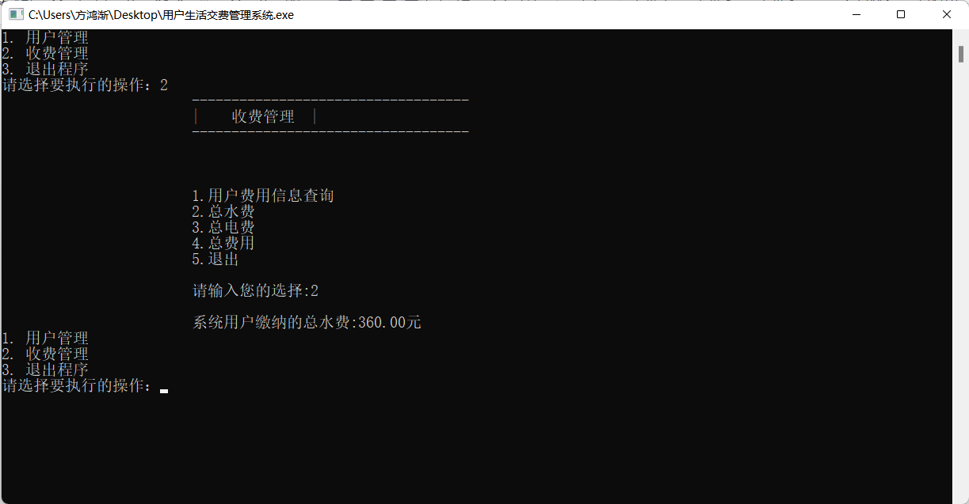

3.8保存模块功能
功能描述：首先，它打开了一个名为 "User.txt" 的文件，并将其赋值给变量 fout。如果该文件不存在，则会创建新文件。
然后，它使用 while 循环遍历数组 u，当其中一个元素的 money 值为 0 时，停止遍历。
在循环中，它使用 fprintf 函数将用户信息写入文件。每个字段之间使用制表符 "\t" 分隔。
最后，它使用 fclose 函数关闭文件，结束函数的执行。
建立了一个保存函数，可以将运行过程中做的改变保存到文件中，从而实现信息的保存。
实现代码：
void save()
{FILE* fout;
int n=0;
fout=fopen("User.txt","w");
while(u[n].money!=0)
{fprintf(fout,"%s\t\t%s\t\t%lf\t\t%lf\n",u[n].name,u[n].ID,u[n].water,u[n].electricity);
n++;

}
fclose(fout);
}
运行结果：
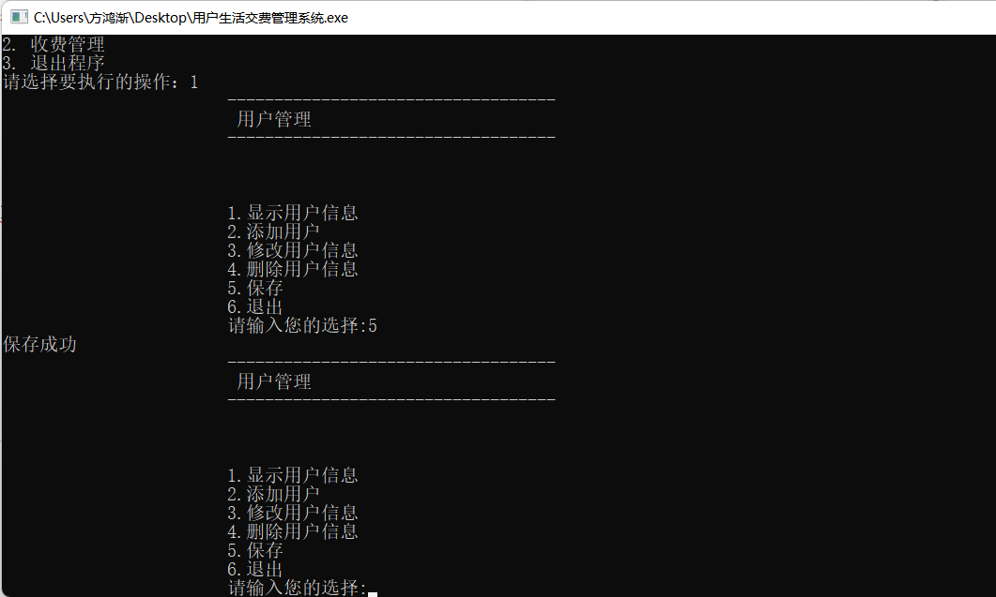

第4章 总结与展望

4.1 设计总结
在本次设计中，我设计了一个用户管理系统，该系统能够实现对用户信息的增加、删除、修改、查询等操作。
首先，我们使用结构体定义了用户信息的数据类型，包括用户的姓名、ID、用水量、用电量、应缴费用等信息。
系统提供了主函数来调用各个功能模块。用户可以通过选择 1 或 2 来进入用户管理或收费管理界面。在用户管理界面中，用户可以选择添加新用户、删除用户、修改用户信息、查看用户信息、退出。在收费管理界面中，用户可以选择查看单个用户的费用信息，也可以查看所有用户的总水费、总电费和总费用。此外，还可以选择退出程序。
需要注意的是，在进行收费管理时，如果系统中没有注册用户，会提示用户无注册用户。
总的来说，这是一个简单易用的水电费管理系统，能够帮助用户管理自己的水电费，并方便地查询相关信息。它的设计符合了常规的用户界面设计原则，使得用户能够很快上手。
然后，我们通过定义多个函数来实现各个功能。具体而言，
我们设计了 add 函数，用于向系统中添加新的用户。在该函数中，我们首先通过循环确定当前用户的人数，然后使用 scanf 函数获取用户的信息，最后计算用户应缴的费用并存储。
我们还设计了 delete_ 函数，用于从系统中删除用户。在该函数中，我们首先使用 display 函数输出当前用户的信息，然后使用 scanf 函数，让用户输入他想要进行的操作的选项。

4.2 设计展望
编程是一份艰难曲折的工作，刚拿到题目时没有头绪，由于结构体和文件没具体学过，只了解一些皮毛，所以我还是先细致的自学了结构体和文件的内容，花了不少时间学会之后重新进行了编程。我先考虑要建立两个模块，1是要对用户的信息管理，2是要对所有的费用管理。我在主函数中通过建立的User文件用来浏览所有用户信息，并可以将运行过程中的改动保存到文件中。
用户的信息管理模块我要分别建立几个函数实现浏览，修改，删除，添加，保存的功能，随后在用户信息管理中通过switch实现功能的选择。
费用管理模块我通过定义：总水费=用水量*水单价，总电费=用电量*电单价，总费用=总水费+总电费，实现了费用的查询功能。
以上所有功能在多次修改后可以运行，但是直上直下，无法循环，我便通过在用户信息管理模块和费用管理模块开头添加while（1）实现循环，模块中通过break跳出循环。 还有一些功能书上要求但我理解不透，便按照自己的理解进行了编程，与要求有所不符，但所编程序已可以实现大部分功能，且应用方便。
C语言是一门逻辑很强，很需要动手操作的学科，光在脑子里想会越来越乱，只有把当前的问题在电脑上一个接一个的解决才是完成编程的最好办法。我从刚开始的手足无措，到最后的运行成功花费时间精力巨大，但看到自己的程序运行成功，喜悦之感油然而生，今后的学习生活中我会勤动手多思考，争取可以熟练的运用C语言进行编程。
还有一些功能是我尚未实现的，例如：
1.用户账单生成：系统可以根据用户的用水量和用电量计算出用户的账单，并将账单信息存储到文件中，便于用户查看和打印。
2.用户缴费：系统可以提供缴费功能，用户可以通过输入用户ID和缴费金额来完成缴费。缴费完成后，系统将更新用户的应缴费用信息。
3.密码管理：可以让用户设置自己的密码，并可以修改密码。这样可以让用户的账户更安全。
4.报修管理：可以让用户在线报修，方便管理员查看并处理报修。
5.缴费历史记录：可以记录用户的历史缴费记录，方便用户查询。
6.推送功能：可以推送缴费提醒和公告信息给用户。
7.数据统计：可以统计用户的使用量和缴费情况，方便管理员分析和决策。

